Тема: Тип Членистоногие (Arthropoda). Класс Ракообразные (Crustacea)

Задание 1. «Тип Членистоногие (Artropoda)»
Запишите номера вопросов и дайте ответ одним предложением:
- Какие классы членистоногих изучаются в школьном курсе зоологии?
- Сколько видов насчитывает каждый класс членистоногих?
- Чем покрыто тело членистоногих?
- Какие отделы тела сформировались у членистоногих?
- Какая полость тела у членистоногих?
- Чем конечности членистоногих отличаются от параподий полихет?
- Чем представлены органы дыхания членистоногих?
- Чем кровеносная система членистоногих отличается от таковой у полихет?
- Где расположено сердце у членистоногих?
- Чем нервная система членистоногих отличается от нервной системы полихет?
- Чем представлены органы выделения членистоногих?
- Какое развитие характерно для членистоногих?
- От какой группы животных произошли членистоногие?
- В какую эру появились первые членистоногие?

Задание 2. «Строение речного рака»
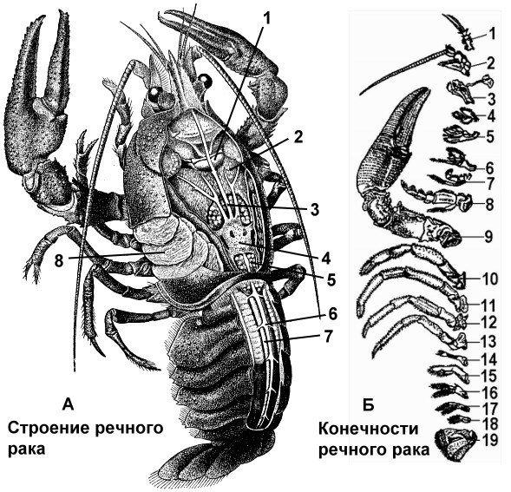
Рассмотрите рисунок и дайте ответы на вопросы:

- Что обозначено на рисунке А цифрами 1 – 8?
- Что обозначено на рисунке Б цифрами 1 – 19?
- Что находится на головной лопасти рака?
- Что находится на тельсоне рака?
- Сколько сегментов между головной лопастью и тельсоном у рака?

Задание 3. «Внутреннее строение
речного рака»
Рассмотрите рисунок и дайте ответы на вопросы:
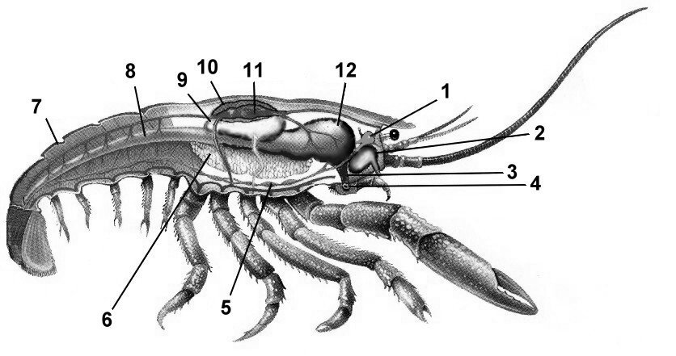

- Что обозначено на рисунке под цифрами 1 – 11?
- Какой тип кровеносной системы у рака?
- Где находится сердце рака?
- Чем представлена выделительная система рака?
- Какое зрение у речного рака?
- Какие органы рака отвечают за осязание и обоняние?

Задание 4. «Класс Ракообразные»
Запишите номера вопросов и дайте ответ одним предложением:
- Какие усики находятся на голове речного рака, за что они отвечают?
- Какие глаза и какое зрение у речного рака?
- Сколько и каких челюстей у речного рака?
- Сколько и каких конечностей находится на головном отделе речного рака?
- Сколько и каких конечностей на грудных сегментах речного рака?
- Чем образовано брюшко рака?
- Органы дыхания ракообразных?
- Особенности строения желудка речного рака?
- Чем представлены и где открываются органы выделения речного рака?
- В каком отделе тела находится, и что представляет собой сердце речного рака?
- Какие функции выполняет гемолимфа ракообразных?
- Чем представлена нервная система речного рака?

Задание 5. «Ракообразные»
Запишите номера тестов, против каждого – правильные варианты ответа
**Тест 1. Какие особенности характерны для ракообразных?
- Полость тела только первичная (схизоцель).
- Полость тела только вторичная (целом).
- Полость тела смешанная (миксоцель).
- Кровеносная система незамкнутая.
- Кровеносная система замкнутая.
- Дыхание поверхностью тела, у ряда видов сформировалось легкое.
- Дыхание жабрами, у мелких представителей – поверхностью тела.
- Нервная система разбросанно-узлового типа.
- Нервная система представлена надглоточным и подглоточным узлами и брюшной нервной цепочкой.
- Выделительная система рака представлена почками, одним концом открывающимися внутрь в околосердечную сумку, другим, наружу – у основания длинных усиков.
- Выделительная система рака представлена зелеными железами, открывающимися наружу у основания длинных усиков.
- Произошли от древних многощетинковых червей.
- Произошли от древних моллюсков.
- Известно 70 тыс. видов ракообразных.
- Известно 30 тыс. видов ракообразных.
**Тест 2. Укажите признаки, характерные для речного рака.
- Тело состоит из трех отделов: голова, грудь и брюшко.
- Тело состоит из двух отделов: головогрудь и брюшко.
- Антенны выполняют функцию осязания.
- Органы выделения рака – пара зеленых желез.
- У рака мозаичные глаза и фасеточное зрение.
- Брюшко рака состоит из восьми сегментов.
- В сердце рака попадает гемолимфа, обогащенная кислородом.
- Кровеносная система рака замкнутая.
- Гемолимфа рака переносит кислород и питательные вещества.
- Взрослые раки линяют.
- Остатки целомической полости превратились в антеннальные (зеленые) железы рака.
**Тест 3. Речной рак имеет:
- Одну пару усиков.
- Две пары усиков.
- Фасеточные глаза.
- Мозаичные глаза.
- Простые глаза.
- Одну пару челюстей.
- Две пары челюстей.
- Три пары челюстей.
- Четыре пары челюстей.
- Одну пару ногочелюстей.
- Две пары ногочелюстей.
- Три пары ногочелюстей.
- Четыре пары ногочелюстей.
- Три пары ходильных ног.
- Четыре пары ходильных ног.
- Пять пар ходильных ног.
- Взрослый рак не линяет.
- Взрослый рак линяет, но реже, чем молодой.
- В средний отдел кишечника открываются протоки печени.
- В средний отдел кишечника открываются протоки поджелудочной железы.
- Органы равновесия и слуха располагаются в основном членике коротких усиков.
- Органы равновесия и слуха располагаются в основном членике длинных усиков.

Ответы:
Задание 1. 1. Ракообразные, паукообразные, насекомые. 2. Ракообразные – 30 тыс., паукообразные – 60 тыс., насекомые – более 1 млн. видов. 3. Хитинизированной кутикулой. 4. Голова, грудь, брюшко, отделы могут сливаться. 5. Смешанная. 6. Состоят из нескольких отделов, подвижно соединенных суставами. 7. Жабрами, легкими, трахеями. 8. У полихет – замкнутая, у членистоногих – незамкнутая. 9. На спинной стороне тела. 10. Образована окологлоточным кольцом с надглоточным и подглоточным узлами, брюшная нервная цепочка, но надглоточный ганглий превращается в головной мозг из трех отделов (переднего, среднего и заднего). Происходит уменьшение узлов брюшной нервной цепочки за счет их слияния. 11. Представлена коксальными железами, мальпигиевыми сосудами, жировым телом, зелеными железами. 12. Чаще с метаморфозом, реже прямое, без образования личинок. 13. От древних кольчатых червей. 14. В протерозойскую эру.
Задание 2. 1. 1 – желудок; 2 – печень; 3 – головная аорта; 4 – сердце; 5 – яичник; 6 – спинная аорта; 7 – задняя кишка; 8 – жабры. 2. 1 – короткие усики; 2 – длинные усики; 3 – верхние челюсти (мандибулы); 4-5 – нижние челюсти (максиллы); 6-8 – ногочелюсти; 9-13 – ходильные ноги (9 – клешни); 14-19 – брюшные ножки. 3. Короткие усики. 4. Анальная лопасть. 5. 18.
Задание 3. 1. 1 – надглоточный ганглий, головной мозг; 2 – зеленая железа; 3 – пищевод; 4 – рот; 5 – брюшная нервная цепочка; 6 – жабры; 7 – брюшко; 8 – задняя кишка; 9 – яичник; 10 – перикард; 11 – сердце; 12 – двукамерный желудок. 2. Незамкнутая. 3. На спинной стороне головогруди. 4. Парой зеленых желез типа целомодуктов, открывающихся у основания антенн. 5. Мозаичное. 6. За обоняние – короткие усики, за осязание – длинные.
Задание 4. 1. Короткие усики – за обоняние, длинные – за осязание. 2. Глаза сложные, фасеточные. Зрение мозаичное. 3. Пара верхних челюстей – мандибул и две пары нижних челюстей – максилл. 4. Пять пар – короткие усики, длинные усики, пара мандибул и две пары максилл. 5. Восемь пар – три пары ногочелюстей и пять пар ходильных ног. 6. Шестью сегментами брюшка и тельсоном с анальной лопастью. 7. Жабры. 8. Первый отдел, кардиальный – жевательный желудок, второй, пилорический – цедильный. 9. Пара зеленых желез, два небольших мешочка – остатки целома, от них отходят извитые канальцы, дистальные концы которых образуют расширения – мочевые пузыри, которые короткими каналами открываются у основания антенн. 10. В головогруди, в перикардии, на спинной стороне, в виде мешочка с тремя парами остий. 11. транспорт кислорода и питательных веществ. Защитную функцию. 12. Окологлоточное нервное кольцо и брюшная нервная цепочка. Надглоточный узел становится головным мозгом, кроме того происходит сближение и слияние узлов в брюшной нервной цепочке. Их число становится меньше, чем число сегментов.
Задание 5. **Тест 1: 3, 4, 7, 9, 11, 12, 15. **Тест 2: 2, 3, 4, 7, 9, 10, 11. **Тест 3: 2, 3, 8, 12, 16, 18, 19, 21.

